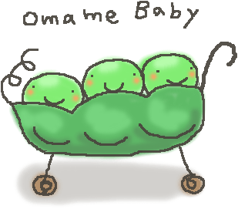

六 斎 市
９月１５日（土）
10時～3時
ステージ イベント
〒321-1261 栃木県日光市今市456 （株）オアシス今市内
℡(0288)30-1120 FAX(0822)30-1121 Mail nigiwai@freeml.com

URL http://www.bbweb-arrena.com/users/chikage/ng/
元 気 な 街 を 創 造 す る
に ぎ わ い の あ る ま ち づ く り 研 究 会

